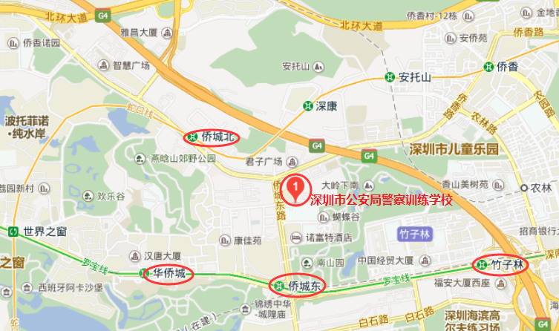
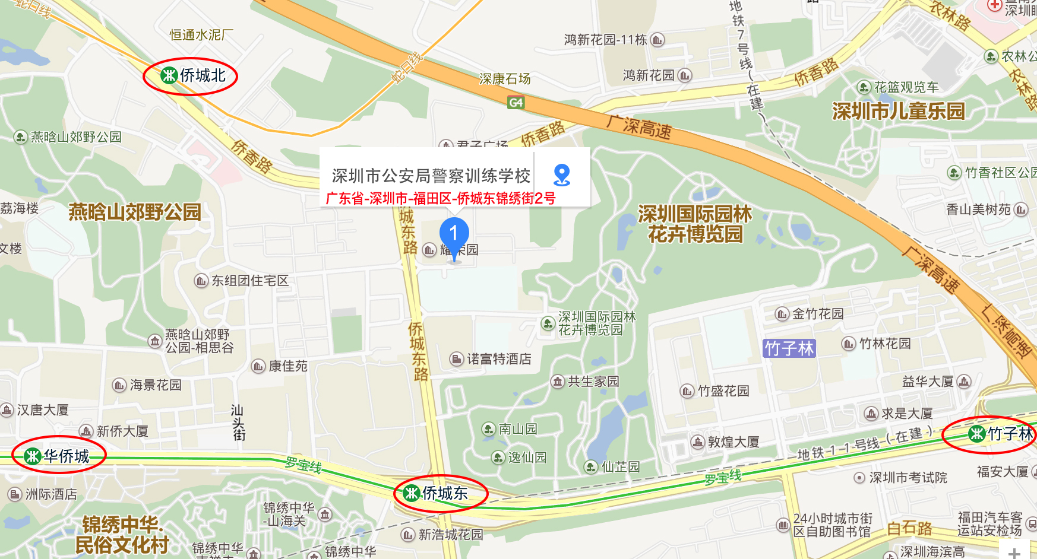
面试地点：深圳市公安局警察训练学校
（广东省深圳市福田区侨城东锦绣街2号）

1.附近公交车站:
（1）警校 - 公交站 166米
途径公交车： 45路107路323路328路390路b697路b706路m222路高峰专线12路高峰专线62路
（2）深高技西校区 - 公交站 259米
途径公交车： 45路107路b697路b706路
（3）侨城东路口 - 公交站 299米
途径公交车： 25路45路104路107路108路235路237路325路326路390路b697路b706路b729路
（4）侨城东路口① - 公交站 321米
途径公交车： 25路237路326路
2. 附近地铁站：
（1）侨城东地铁站
罗宝线侨城东地铁站A出入口步行约1公里到深圳市公安局警察学校。
（2）侨城北地铁站
蛇口线侨城北地铁站B出入口往前走约60米到华侨城医院站(侨香路)乘坐B706路(坐1站)、390路(坐1站)、高峰专线62(坐1站)到警校站下。走约210米到深圳市警察学校(华侨城)。注意,请留意以下线路详情：390路(全程7元，分段收费。18:30之前为60分钟一班，之后为2个小时一班。即仅发出18:30、20:30、22:30三班，06:00-22:30)；高峰专线62(发车时间：07:20 07:50 08:35 09:00 10:00 11:00 12:00 13:00 14:15 15:30 16:40 17:15 17:50 18:20，07:20-18:20)
（3）华侨城地铁站
罗宝线华侨城地铁站C出入口往前走约70米到锦绣中华①站乘坐 323路(坐2站)、 328路(坐2站)、 390路(坐3站)到警校站下。走约250米到深圳市公安局警察学校。注意,请留意以下线路详情：390路(全程7元，分段收费。 18:30之前为60分钟一班，之后为2个小时一班。即仅发出18:30、20:30、22:30三班，06:00-22:30)
（4）竹子林地铁站
罗宝线竹子林地铁站B1出入口往前走约50米到竹子林①站乘坐B697路(坐10站)到警校站下。走约210米到深圳市公安局警察学校。注意,请留意以下线路详情：B697路(每隔40分钟一班，07:00-20:00)

